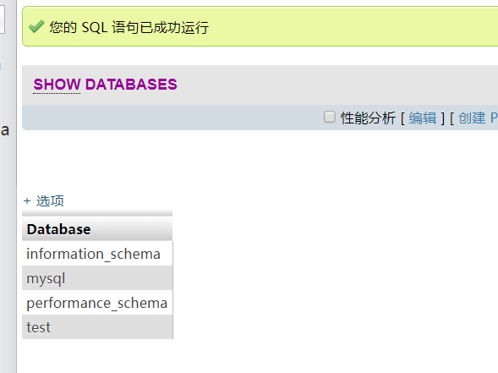

今天第一次从代码角度看MySQL,

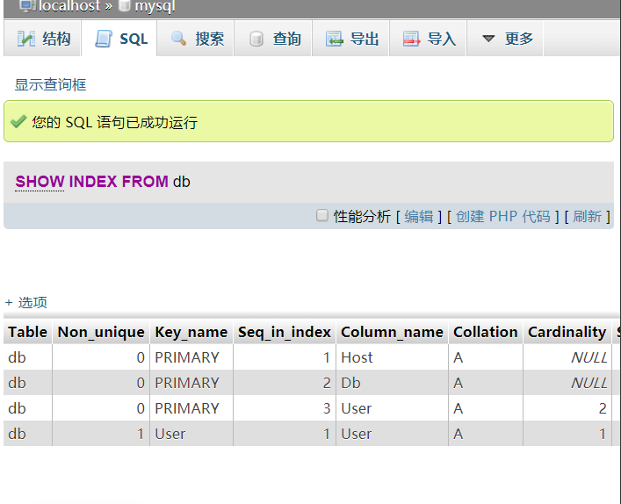

执行 show databases (貌似MySQL会忽略大小写,全部以大写的形式表达出来= =)

Show tables 显示指定数据库的所有表

Show Columns from 数据表---显示数据表的属性， 属性类型主键信息，是否为NULL，默认值等其他信息

Show index from 数据表---显示数据表的详细索引信息，包括PRIMARY KEY(主键)

第一次看内部sql语句 – 发现这不就和web题目一模一样么

很喜欢和代码打交道的这种感觉